**4. Шнуровки**

**5. Собери игрушку сам**

МБДОУ детский сад №8 «Звёздочка»

Подготовила:

ст. воспитатель

Худякова Н.С.

2023г.

**Цели:** развитие мелкой моторики пальцев рук, привитие интереса к действиям с различными предметами, развитие внимания, памяти, мышления.

**Оборудование:** любые сборно-разборные игрушки (цветы с отстегивающимися лепестками, божья коровка с отстегивающимися лапами, головой, крыльями и др. и другие подобные игрушки, готовые или сделанные руками педагогов или родителей).  
**Речевой материал:** разбери, собери, названия игрушек, предлагаемых для сборки, делай так, верно, неверно.

**Ход игры**:  
Взрослый дает ребенку любую игрушку и предлагает внимательно ее рассмотреть, затем показывает, что эта игрушка «волшебная» - ее можно разобрать и снова собрать.

Взрослый помогает разобрать, а затем предлагает ребенку уже самостоятельно собрать игрушку, придав ей первоначальный вид.

Части игрушек могут быть на пуговицах, липучках, шнурках, крючках, кнопках.

**Цели:** развивать мелкую моторику пальцев рук, вызывать интерес к игре.  
**Оборудование:** различного рода шнуровки, готовые или выполненные взрослым (из картона, пластмассы, дерева с различными по длине, толщине, и материалу шнурками): пуговицы, «сапоги», картинки и т.д.  
**Речевой материал:** делайте так, узор, названия изображенных предметов, придумай.

**Ход игры**:  
Вначале взрослый может показывать детям, как надо продевать шнурок в отверстия, чтобы получить тот или иной рисунок, а затем дети вслед за взрослым повторяют его действия. После этого можно предложить детям просмотреть все от начала до конца, а потом точно также выполнить рисунок шнуровки. Потом можно предложить детям уже готовую Шнуровку и попросить подумать и сделать так самостоятельно (допускаются разные пробы).  
Наконец, можно предложить детям шнуровку по их собственному желанию: «Придумай».

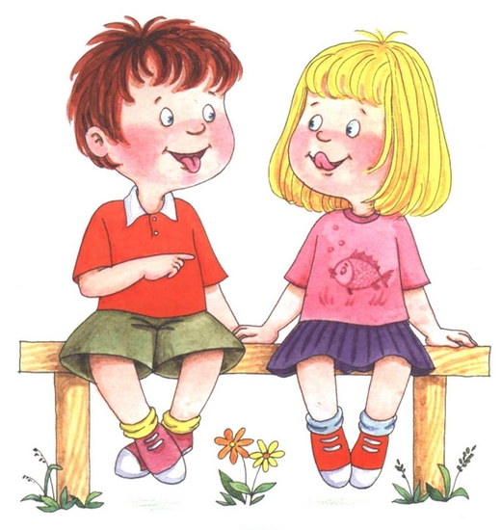

1. **Лабиринт**

**3. Лови шарик**

**2. Послушай и запомни**

Цели: развивать моторику пальцев рук, развивать интерес к общению в игре, выполнять точно инструкцию взрослого.

Оборудование: желобок, шарик.

Речевой материал: шар, лови, кати, поймал, не поймал, упал, молодец.

Ход игры:  
Взрослый кладет шарик на желобок, говорит: «Будем играть! Смотри», — пускает шарик по желобку и обращается к ребенку: «Лови!». Если у ребенка не получается поймать шарик, взрослый показывает, как это надо делать. После нескольких повторов ловли шарика ребенком взрослый дает ему шарик и предлагает: «Кати!». Ребенок должен, подражая ранее виденным движениям взрослого, прокатить шарик по желобку, а взрослый - поймать шарик у другого конца желобка. Если у ребенка не получается прокатить шарик, взрослый показывает, как это нужно делать, после чего ребенок вновь пробует самостоятельно осуществить прокат шарика по желобку.

Цели: развивать умение запоминать ряд слов, воспроизводить заданную словесную последовательность, развивать внимание.

Оборудование: таблички с названиями предметов либо по одной теме, либо по разным.

Речевой материал: слушай внимательно, запомни, назови слова, потом, кто запомнил? повтори.

Ход игры:  
Взрослый предлагает детям поиграть. Называет слово и кладет табличку. Например, «пирамида». Затем называет второе слово - «мяч» и кладет эту табличку вслед за первой, образу ряд. Когда выложены три таблички, переворачивает их и устно воспроизводит: «Тут пирамида, потом мяч, потом лодка. Кто запомнил? Повтори». Ребенок повторяет. Затем педагог выкладывает новую табличку и читает новое слово, кладет табличку вслед за уже имеющимися. И повторяет весь ряд сначала.  
Можно предложить детям таблички (по одной или по две которые они выкладывают друг за другом, выстраивая и за поминая ряд, затем воспроизводя этот ряд устно.  
Усложнения:   
·   слова берутся из разных тем;  
·   увеличивается число запоминаемых слов;  
·  игра проводится без табличек, только на слух.

Цель: развивать зрительное восприятие, логическое мышление, внимание.

Оборудование: карточка с лабиринтом, карандаш.

Речевой материал: пчела, варенье, помоги пчеле найти дорожку в лабиринте к варенью, куда летит пчела?

Ход игры:  
Взрослый дает ребенку карточку с лабиринтом и предлагает найти дорожку к варенью, помочь пчеле. Ребенок вначале может прослеживать дорожки с помощью карандаша, за тем только зрительно.

